费用说明
因比亚迪发泡业务需要，2025年3月26日出差深圳，发生客户走访费用10000元（人民币：壹万元整）。
用运费发票代替报销
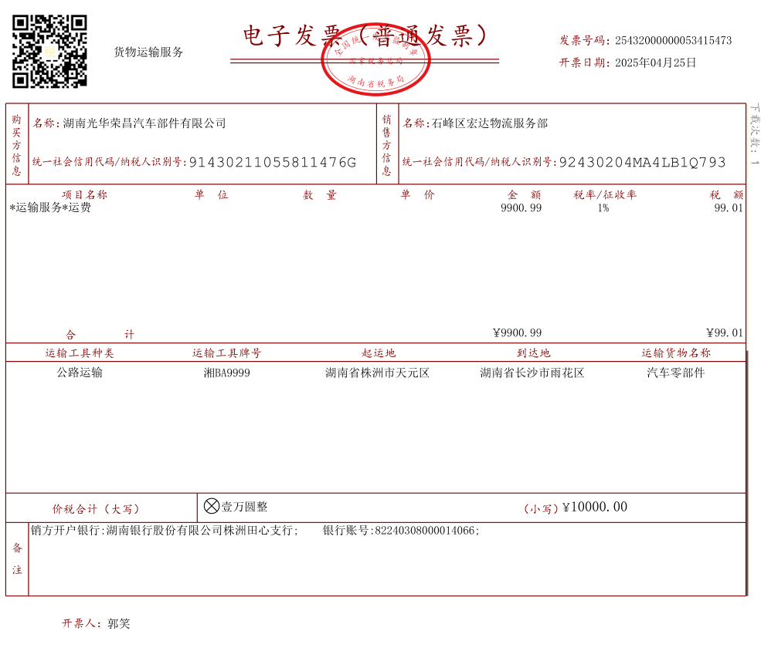
请领导批准。

申请人：白桦
2025年4月30日

